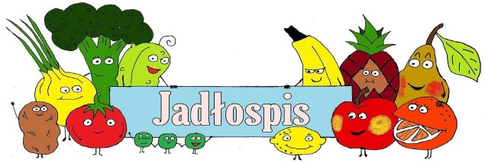
JADŁOSPIS OD DNIA 14.06.2021 DO 18.06.2021
Dzień tygodnia | śniadanie | obiad | podwieczorek
14.06.2021  poniedziałek | Jajko(1),serek topiony(30)  sałata(10),pomidor(30)  chleb(500,masło(10)  herbata(200) | Zupa pieczarkowa  z makaronem (300),  banan(1) | Budyń z sokiem(200)  chrupki kukurydziane  herbata(200)
15.06.2021  wtorek | Szynka (30) ogórek św. (40),rzodkiewka(20)  sałata(10),masło(10)  chleb (50), herbata (200) | Pulpety w sosie pomidorowym(100)  ziemniaki(150),ogórek  konserwowy(1),napój(150 | Truskawki ze śmietaną(150)  biszkopty  herbata(200)
16.06.2021  środa | Parówka na ciepło(1)  ketchup, chleb(50)  masło(10),herbata(200) | Kapuśniak ze świeżej  kapusty(250),chleb(50)  ciastko z kruszonką(1) | Wafle ryżowe  z nutellą ,winogrona  napój (200)
17.06.2021  czwartek | Ser (30),pomidor(30) sałata (10),papryka świeża(20) chleb (50) masło (10) kakao (150) | Kurczaka po meksykańsku  ryżem(250)  napój(150) | Galaretka owocowa(200)  herbatniki(1p.)  napój(200)
18.06.2021  piątek | Pasta z makreli(30)  chleb(50),masło(10)  herbata(200) | Jajko sadzone(1)  ziemniaki(150)  mizeria(150) | Wafelek śmietankowy(1)  jabłuszko  herbata (200)

Zastrzega się możliwość zmian w jadłospisie.
W nawiasach podano gramaturę potraw, mililitry, lub sztuki.
Produkty i potrawy podane w jadłospisie mogą zawierać alergeny.

SKŁADNIKI ALERGENNE: zboża zawierające gluten (tj. pszenica, żyto, jęczmień, owies, pszenica orkisz), jaja i produkty pochodne, ryby i produkty pochodne, soja i produkty pochodne, mleko
i produkty pochodne (w tym laktoza), orzechy, sezam i pochodne seler i produkty pochodne, gorczyca i produkty pochodne.

PRODUKTY ORAZ POTRAWY ZAWIERAJĄCE SUBSTANCJE ALERGENNE SĄ PODKREŚLONE

